# Android中ListView控件之适配器&观察者的应用

## ListView中涉及两种设计模式：

adapter模式和observer模式。

## 如下是两种模式的UML类图：

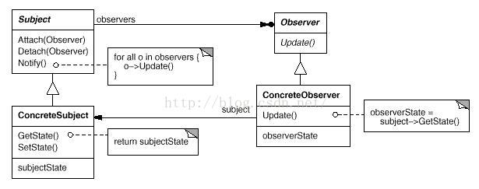

## 分析adapter模式：

listview冲的那个client角色，接口Adapter充当target，BaseAdapter充当adapter，而listview的数据对象就是adapter。

Adapter接口抽象出listview需要的接口getItem，getCount，getView。

BaseAdapter子类中实现的Adapter接口，其实是对数据对象的操作，也就是对adapter依赖关系。

listview对data的使用抽象成几个接口函数，这是关键的一步。通过抽象出的接口，实现了listview不需要关心data的类型，就可以用统一的方式得到需要的数据。对于不同的data类型，我们只需要根据具体的data类型，实现对应的adapter即可。

如果不使用adapter模式，data数据和对data数据的访问都要移到listview中的话，会使得listview代码非常复杂。而且针对不同的data，用户还要修改listview，这是开发中非常terrible的事情。而且data相关的操作不属于listview的功能范畴，也应该移到listview类外面完成，应该让listview尽可能的功能单一。通过对Adapter接口的抽象，不同的data类型，用户只需要是相对应的接口即可，这样使用listview 就非常简单了。

